

粤制协函〔2024〕55号

关于《智能制造工程师》线上线下培训及考证的通知

各会员企业及有关单位：

人力资源和社会保障部与市场监管总局、国家统计局在2020年2月联合向社会发布了相关通知，将智能制造工程技术人员纳入《中华人民共和国职业分类大典》。为贯彻落实《中国制造2025的通知》文件精神，将加快培养制造业发展急需的智能制造专业技术人才、经营管理人才、技能人才作为建设制造强国的根本。国家市场监督管理总局认证认研技术中心(简称“市场监督管理总局认研中心”)依托自身的职能属性和资源禀赋，决定开展智能制造工程师人员能力验证考试工作。首批“**智能制造工程师**”培训验证工作由中杭职业技能鉴定（北京）中心协办，广东省制造业协会参与支持。企业人员可通过参加线上专业课程培训后，进行线上统考合格后获取证书，证书由市场监督管理总局认研中心颁发，持有者的相关资料录入全国信息技术人才数据库，证书全国通用，且终身使用。

为更好帮助相关企业培养专业的智能制造技术人才，以适应企业发展壮大的需要，中杭职业技能鉴定（北京）中心还将特邀知名专家，将于5月30日-6月2日在**广州**线下举办为期三天的2024年两会“新质生产力”助推制造业“智能制造工程师”高级培训班。线上线下有关培训事宜通知如下：

1. 组织机构

主办单位：市场监督管理总局认研中心

协办单位：中杭职业技能鉴定（北京）中心

支持单位：广东省制造业协会

1. 项目概况

（一）培训目的

智能制造工程师是为了智能制造领域储备优质人才，甄选优秀人才，建设专 业性人才队伍，同时提高智能制造领域从业人员的整体水平、专业性、从业能力 和专业素养，促进行业良性发展。

（二）培养对象

担任制造企业的厂长、副厂长、研发部、生产部、质量部、车间主任、车间 主管、组长、工艺工程师、设备维护人员、质量管理人员、信息技术人员及一线生产人员；以及有志于从事智能制造相关人员。

1. 职业价值

个人：新的职业选择，形成复合型人才竞争壁垒，拥有良好的就业和薪资前景；

企业：推动企业商业模式、生产方式的转型，有助于企业规划生产流程和工艺，在降低运营成本的基础上，提高生产效率和产品质量；

社会：是中国制造业转型升级的“顶梁柱”式人才，推动构建新型制造体系，技术革新也将创造更大的社会价值。

（四）培训课程提纲及证书样式（详情见附件二）

1. 线上培训及统考事宜

（一）报考要求

凡遵纪守法、参加培养培训学时满足要求，并符合下列条件中之一，可申请参加智能制造工程师人员能力验证:

★ 具有中专或高中学历，从事相关领域工作满3年

★ 具有智能制造、自动化工程、测控工程、计算机与信息技术和工业工程等相关专业专科及以上学历工作满2年

★ 非相关专业从事相关领域工作满3年

★ 有志于从事制造业相关领域人员

（二）报考流程及费用

1、线上培训费：4280元/人；考试费：280元/次

2、流程：填写报名表及相关电子版材料提交审核→缴纳培训费→开通培训平台学习账号→完成要求学时→申请统考→缴纳考试费→参加线上统考→成绩合格→颁发证书

（三）线上统考时间（常年均可报名）

原则上每年举行4次考试，分别安排在3月份、6月份、9月份、12月份最后一周周末，考试时间为120分钟。

1. 成绩查询及证书发放

考试后15个工作日可查询成绩，合格者证书在45个工作日左右发放。

1. 线下现场培训时间及费用
2. 培训时间：5月30日-6月2日（三天）
3. 培训地点：广州市（具体酒店报名后通知）
4. 线下培训费用：3880元/人（含线下专家培训、资料、电子课件、场地及培训期间午餐等）
5. 线上+线下培训优惠组合：6880 元/人(含4280元线上培训、3880元线下培训、资料、电子课件、场地及培训期间午餐等）

（五）线下培训报名截止：2024年5月25日前

1. 报名事宜

意向参与的企业人员请按附件一要求填写信息并发送至协会邮箱：1914369713@qq.com。线上培训及考证常年可报名，线下培训报名截止：2024年5月25日前。

附件：

1、智能制造工程师-培训报名表

2、培训课程提纲及证书样式

广东省制造业协会

2024年5月7日

（联系人：冯馨丹 电话：020-83837120、13611402543）

附件1

智能制造工程师-培训报名表

|  |  |  |  |
| --- | --- | --- | --- |
| 姓 名 |  | 性 别 |  |
| 毕业院校 |  | 专 业 |  |
| 文化程度 |  | 身份证号 |  |
| 现任职务 |  | 工作单位 |  |
| 手 机 |  | 邮 箱 |  |
| 通 讯 地 址 |  | | |
| 线上线下培训及费用 | 课程形式 | 培 训 费 | 考 试 验 证 费 |
| □ 线上培训+考证 | 4280元/人 | 280元/人/次 |
| □ 线下培训（3天） | 3880元/人 |  |
| □ 线上及线下培训+考证 | 6880元/人 | 280元/人/次 |
| 培训单位  收款账号 | 开 户 名： 中杭职业技能鉴定(北京)中心  帐 号： 0200 0807 0920 0129 933  开 户 行： 中国工商银行股份有限公司北京东城支行  （注 意:汇款请备注栏 注明单位+姓名） | | |
| 发票类型 | □普票 □专票 | | |
| 开票信息： | | |
| 《人员能力验证管理办法》及各专业人员能力验证规则由国家市场监督管理总局认证认可技术研究中心制定和发布，相关事项以管理办法和规则要求为准。  注：  1、以上所列信息必须如实填写。  2、**报名需提供二寸近期同版蓝底彩照，学历证书，身份证正反面电子版。**  3、请填妥报名表及打包相关电子版资料发送至：1914369713@qq.com  4、联系咨询：省制协冯主任 13611402543、020-83837120 | | | |

附件2

1、线上培训课程大纲

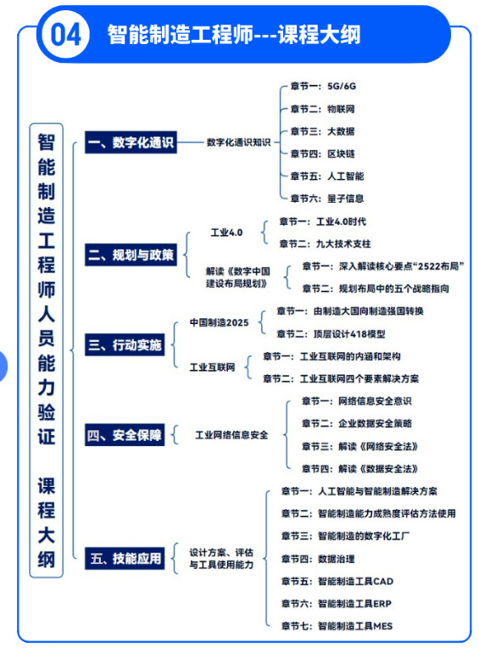

2、证书样式

